中国铁矿石价格指数（CIOPI）
中国钢铁工业协会 2019年6月10日印发

一、进口铁矿石价格（OPI）
6月10日，直接进口铁矿石62%品位干基粉矿到岸价格为97.66美元/吨（即1.5752美元/吨度），环比每吨上升1.10美元，升幅为1.14%，当月平均价格为97.18美元/吨。
6月10日，现货贸易进口铁矿石62%品位干基粉矿人民币含税价格为805.63
元/吨，环比每吨上升11.51元，升幅为1.45%，当月平均价格为799.21元/吨。
6月10日，直接进口铁矿石58%品位干基粉矿到岸价格为90.43美元/吨（即1.5591美元/吨度），环比每吨上升1.23美元，升幅为1.38%，当月平均价格为90.02美元/吨。
6月10日，现货贸易进口铁矿石58%品位干基粉矿人民币含税价格为722.71元/吨，环比每吨上升13.60元，升幅为1.92%，当月平均价格为715.24元/吨。
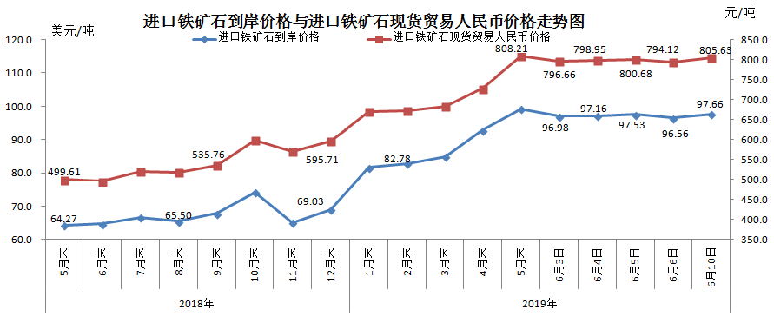
二、国产铁矿石价格
6月10日，国产铁矿石62%品位干基铁精矿含税价格为686.94元/吨，环比每吨下降0.31元，降幅为0.04%；比进口铁矿石低118.69元/吨，降幅为14.73%；当月平均价格为685.41元/吨，比进口铁矿石低113.80元/吨，降幅为14.24%。
6月10日，国产铁矿石65%品位干基铁精矿含税价格为770.27元/吨，环比每吨下降0.37元，降幅为0.05%；当月平均价格为768.50元/吨。
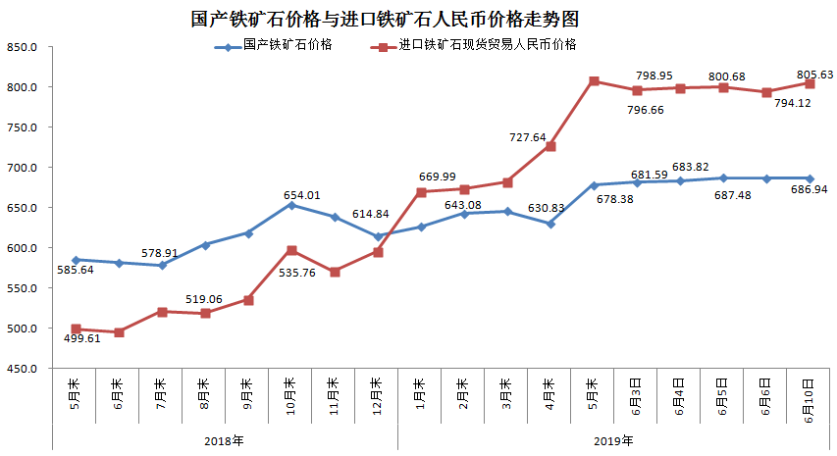三、中国铁矿石价格指数（CIOPI）
6月10日，中国铁矿石价格指数（CIOPI）353.74点，环比上升3.40点，升幅为0.97%。其中：国产铁矿石价格指数为312.34点，环比下降0.14点，降幅为0.04%；进口铁矿石价格指数为361.57点，环比上升4.07点，升幅为1.14%。
